新 书 推 荐
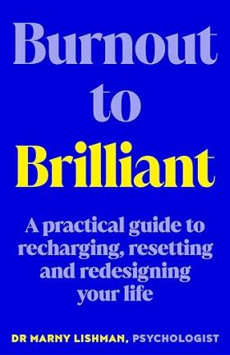
中文书名：《从倦怠耗竭到容光焕发：重新充电、重新开始和重新设计生活的实用指南》
英文书名：BURNOUT TO BRILLIANT：A Practical Guide to Recharging, Resetting and Redesigning Your Life
作 者：Dr. Marny Lishman
出 版 社：Affirm Press
代理公司：Defiore/ANA/Lauren
页 数：288页
出版时间：2024年1月
代理地区：中国大陆、台湾
审读资料：电子稿
类 型：职场励志

澳大利亚心理学家玛妮·利什曼博士（Dr. Marny Lishman）作品

注意到自己最近上班拖拖拉拉吗？总是感觉愤世嫉俗？整天疲惫不堪？工作效率降低？准备辞职？曾经的激情消失殆尽？

你可能患上了职业倦怠症（burnout）。

许多书籍都在谈论如何避免职业倦怠，但在《从倦怠耗竭到容光焕发》一书中，你已经开始了避免职业倦怠。

内容简介：

“从职业倦怠状态恢复过来就是要重新找回自己（因为，面对现实吧，我们的自我可能已经消失了一段时间），在内心有需要的地方满足自己，并给予自己所需的东西让自己发挥出最佳状态。这可能需要像我一样在生活艰难时跳进水里。当然，或许可能需要尽可能地远离水。谁知道呢？不管是什么，都要靠自己去发现”。

心理学家兼生活教练玛妮·利什曼博士（Dr. Marny Lishman）为你提供知识、帮你调整心态、激发你的动力，让你在倦怠后创造满意、充实和成功的生活。

从了解自己的价值观到学习如何沟通界限，这本简单易读的指南将让你对自己的心理健康有更多的认识，增强管理压力的能力，助你为重新点燃事业激情设计更健康的个人和职业基础。

本书中包含了利什曼博士设计的“反思性日志”（Reflective Journaling），还有“边界设定”（Boundary Setting）和“友好的自我对话”（Friendly Self Talk）部分。

作者简介：
玛妮·利什曼博士（Dr. Marny Lishman）是澳大利亚的健康和社区心理学家、作家、幸福和心态教练、主题演讲者和媒体评论员。她拥有心理学学士和博士学位，专攻健康和社区心理学。
利什曼博士帮助人们提高心理承受能力，创造自己想要的生活，同时应对成功路上不可避免的干扰。她是动物爱好者，需要大量的阳光和时间在大自然中徜徉，当她可以每天带着她的爱犬在海滩上漫步，沉浸在阅读书籍、冥想和与她闪亮（但相当吵闹）的孩子们在一起时，她就是最好的自己。

感谢您的阅读！
请将反馈信息发至：版权负责人
Email：Rights@nurnberg.com.cn
安德鲁·纳伯格联合国际有限公司北京代表处
北京市海淀区中关村大街甲59号中国人民大学文化大厦1705室, 邮编：100872
电话：010-82504106, 传真：010-82504200
公司网址：http://www.nurnberg.com.cn
书目下载：http://www.nurnberg.com.cn/booklist_zh/list.aspx
书讯浏览：http://www.nurnberg.com.cn/book/book.aspx
视频推荐：http://www.nurnberg.com.cn/video/video.aspx
豆瓣小站：http://site.douban.com/110577/
新浪微博：安德鲁纳伯格公司的微博_微博 (weibo.com)
微信订阅号：ANABJ2002

